DETERMINANTES:

Noción de la función determinante

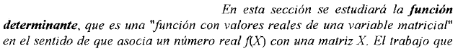

Definición de permutación



Notación de permutación y definición de inversión en una permutación

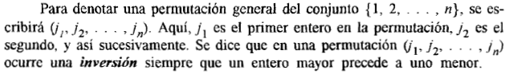

**NOTA:** El método utilizado para calcular la cantidad de inversiones en una permutación es similar al utilizado en RPA para el ordenamiento de una lista de números desordenada.

Definición de paridad de las permutaciones

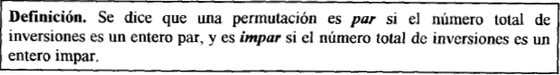

Definición de producto elemental de una matriz cuadrada

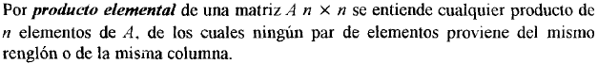

**NOTA:** Cada producto elemental de la matriz cuadrada A de orden **n** tiene n elementos de A tales que ningún par de los mismos pertenece a la misma fila o columna. Luego cada producto elemental de A contiene exactamente un elemento de cada fila de A y de cada columna de A.

Definición de producto elemental con signo

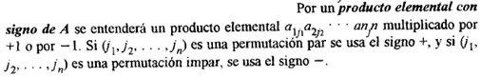

Definición de función determinante de una matriz cuadrada:

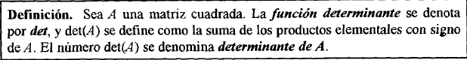

Definición de menor elemento y cofactor

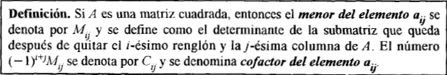

Definición de matriz de cofactores:

